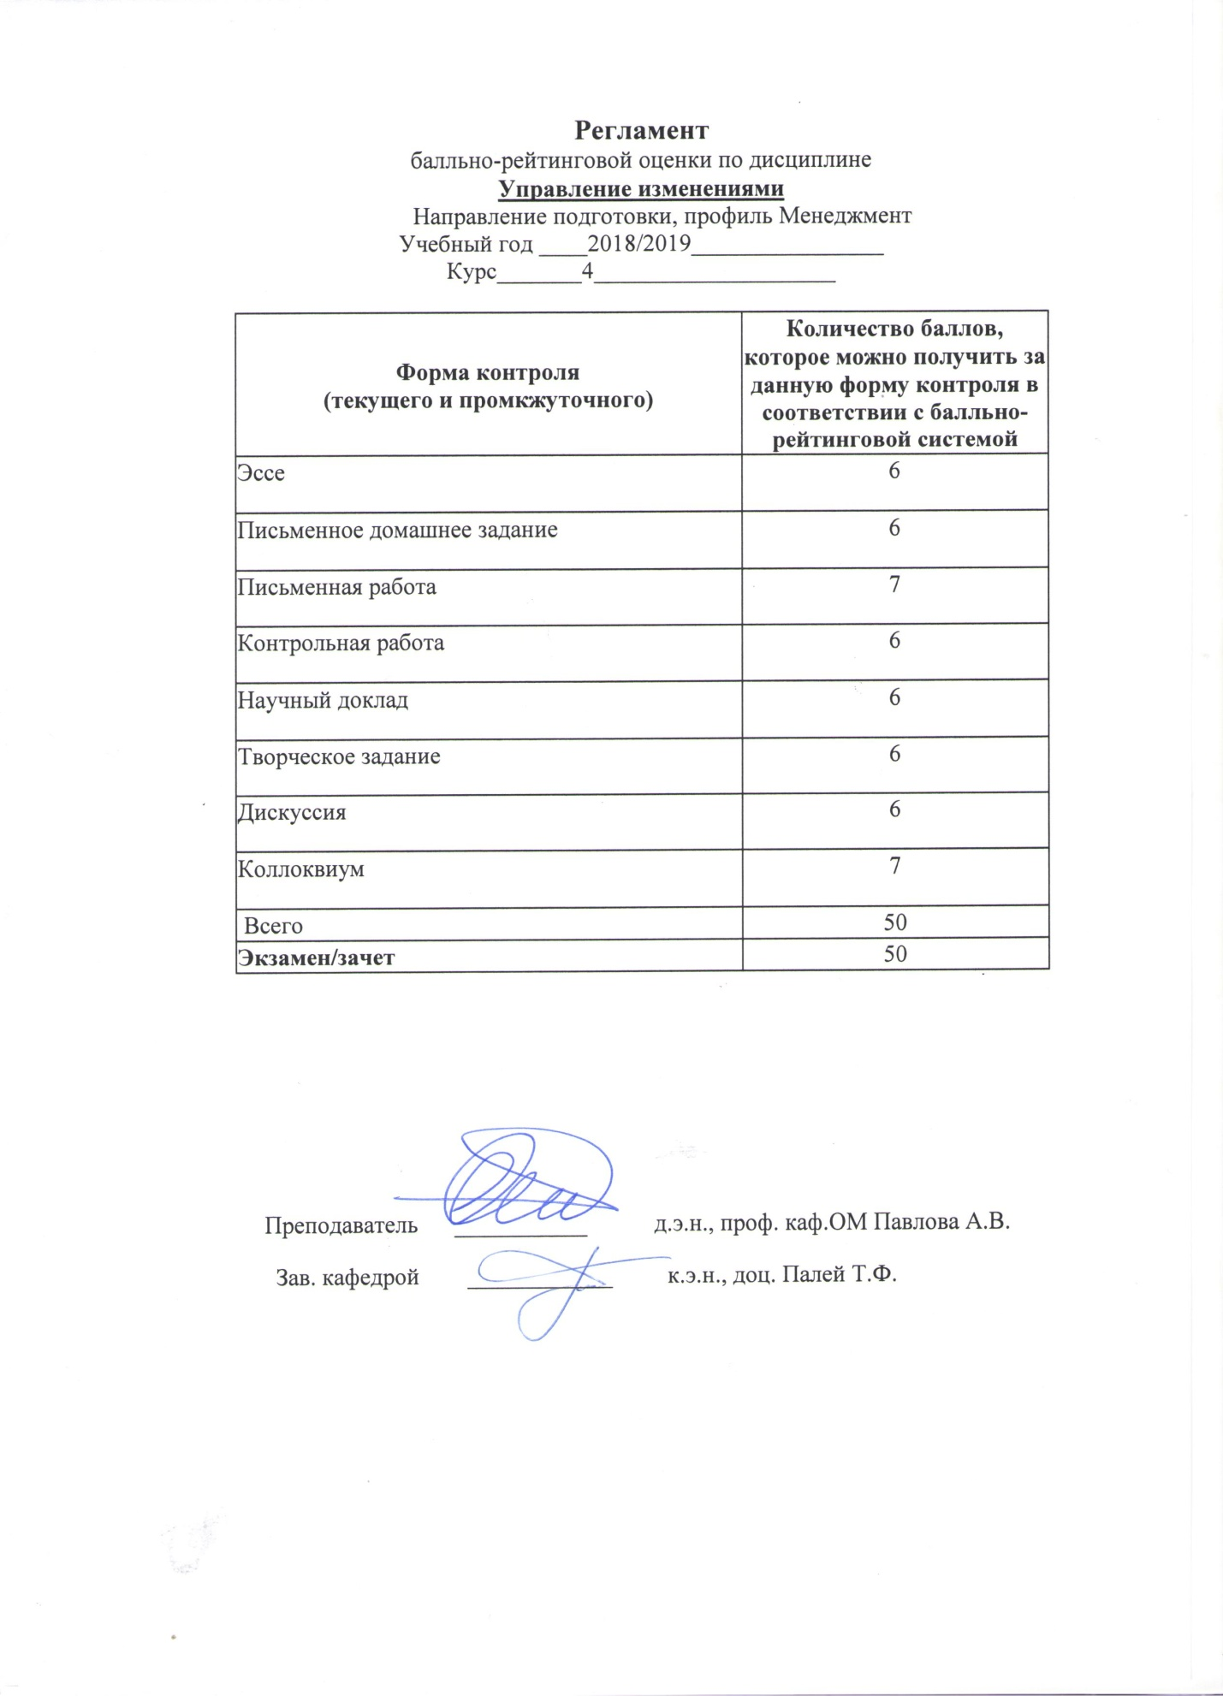

Содержание основных форм текущего контроля
Управление изменениями
Направление подготовки, профиль Менеджмент
Учебный год ____2018/2019________________
Курс_______4____________________

- Эссе.
Напишите эссе (не менее 5000 знаков) на тему "Изменение в моей жизни". В эссе ответьте на следующие вопросы:
а) Опишите ситуацию изменения в Вашей жизни.
б) Каковы были причины этого изменения? 3. Какова была Ваша реакция на необходимость данного изменения?

- Письменное домашнее задание.
Дайте развернутые ответы на следующие вопросы:
1. Опишите психологические особенности поведения человека в условиях изменений.
2. Какова роль системного подхода в управлении организационными изменениями?
3. Что является причиной дезинтеграции в организации?
4. В чем проявляется расточительство в сфере человеческого капитала и какие изменения оно обуславливает?
5. В чем состоит принципиальное различие кризиса лидерства и кризиса автономии согласно модели развития Л.Грейнера?

- Письменная работа
Подготовьте письменный ответ на следующие вопросы:
1. Индивидуальные реакции на изменения.
2. Индивидуальные предпочтения и изменения.
3. Сформулируйте принципы поддержки изменений.
4. Определите характер принятия решений в организациях в условиях изменений
5. Охарактеризуйте роль организационной культуры в осуществлении изменений

- Контрольная работа
Контрольная работа должна содержать развернутые ответы на предлагаемые вопросы.
1 Используя способность к абстрактному мышлению, анализу и синтезу, свяжите нижеприведенные понятия во взаимосвязанные пары и объясните эту взаимосвязь:
- Организация
- Система
- Изменение
- Формализованность
- Специализация
- Размер организации
- Внешняя среда
- Культура организации
- Специализация
- Иерархия власти
- Развитие
- Кризис
- Рост
- Технология
- Структурные характеристики организации
- Индивидуальное предпочтение
- Контекстные характеристики организации
2. Опишите психологические особенности поведения человека в условиях изменений, которые необходимо учитывать при руководстве коллективом в сфере своей профессиональной деятельности, толерантно воспринимая социальные, этнические, конфессиональные и культурные различия.
3. Какова роль системного подхода в управлении организационными изменениями и какие методы анализа, поиска, моделирования и принятия конструктивных решений в деятельности организаций возможно применить в условиях проведения изменений?
4. Что является причиной дезинтеграции в организации?
5. Какие особенности проектов изменений необходимо учитывать при их реализации в российских организациях?

- Научный доклад
1. Определите роль управления знаниями в успешном проведении организационных изменений.
2. Проведите анализ российской практики управления знаниями и выявите наиболее характерные тенденции данного процесса и наиболее характерные трудности.
3. Определите характеристики демонстрирующие эффективность инвестиций в персонал.
4. Определите особенности обучения взрослых.
5. Охарактеризуйте стили обучения взрослых.

- Творческое задание.
Напишите кейс по вымышленной организации, в котором бы были отражены условия применения одной их перечисленных стратегий управления изменениями:
1.Условия применения директивной стратегии осуществления изменений.
2. Условия применения системной технологии вмешательства.
3.Условия применения аналитической стратегии осуществления изменений.
4. Условия применения нормативной стратегии осуществления изменений.
5. Условия применения стратегии ориентированной на действии.
6. Условия применения стратегии основанной на переговорах.

- Дискуссия
Организуйте и проведите дискуссию по следующим вопросам:
1.Укажите две или три возможности, когда стремление к достижению командных целей и стремление к активизации творчества команды могут быть:
- Взаимоисключающими;
-Источником потенциального конфликта для менеджера.
2. Как повысить эффективность команды стратегических изменений?
3. Каким должен быть лидер команды стратегических изменений?

- Коллоквиум
Вопросы к коллоквиуму
1. Российская практика управленческого консультирования в области управления организационным развитием и организационными изменениями.
2. Зарубежная практика управленческого консультирования в области управления организационным развитием и организационными изменениями.
3. Лидерство в изменениях.
4. Понятие и причины возникновения сопротивления при проведении организационных изменений.
5. Способы преодоления сопротивлений при проведении организационных изменений.
6. Стратегии представления изменений, направленных на предотвращение сопротивления организационным изменениям.
7. Значение PR при осуществлении организационных изменений.
8. Развитие персонала, как элемент осуществления организационных изменений.
9. Контроллинг в системе управления организационными изменениями.
10. Эффективность организационных изменений.
11. Оценка эффективности организационных изменений.
12. Стратегии изменений.
13. Формирование эффективной команды изменений.
14. Внутрифирменные коммуникации в условиях изменений.
15. Мотивация персонала в условиях изменений.
16. Модели осуществления организационных изменений.
17. Системный подход в управлении организационными изменениями.
18. Самообучающаяся организация.
19. Предпосылки организационных изменений.
20. Информационные системы поддержки управления организационными изменениями.
21. Проблемы внедрения стратегий организационных изменений.
22. Российский опыт осуществления организационных изменений.
23. Сравнительный анализ реинжиниринга и организационного развития.
24. Виды кризисов, приводящих к необходимости изменений.
25. Конфликт в организации, обусловленный организационным изменением.
26. Стратегическое управление в контексте организационных изменений.
27. Контроль в системе управления организационными изменениями.
28. Философский смысл изменений
29.Место управления организационными изменениями в антикризисном управлении. 30.Организационное проектирование в управлении организационными изменениями.
31.Особенности разработки управленческих решений в условиях осуществления организационных изменений.
32.Изменение организационной культуры в рамках осуществления организационных изменений.
33.Система измерений при оценке организационных изменений.
34.Имитационное моделирование
35.Сценарный подход в системе поддержки принятия решений в области управления организационными изменениями.

Преподаватель ___________ д.э.н., проф. каф. ОМ Павлова А.В.
Зав. кафедрой ____________ к.э.н., доц. Палей Т.Ф.

Вопросы к экзамену
Управление изменениями
Направление подготовки, профиль Менеджмент
Учебный год ____2018/2019________________
Курс_______4____________________

1. Понятие организации как системы
2. Алгоритм системной технологии вмешательства как метод диагностики и анализа запросов потребителей.
3. Основные постулаты стратегии организационного развития, применяемые при моделировании изменений, направленных на разработку и обоснование стратегии развития организации.
4. Разделяемое видение будущего как элемент руководства коллективом в сфере профессиональной деятельности, толерантно воспринимая социальные, этнические, конфессиональные и культурные различия.
5. Значение различий теорий организационного развития и хозяйственного реинжиниринга при планировании сервисной деятельности.
6. Модель управления изменениями Л.Грейнера как инструмент прогнозирования и управления развитием организации.
7. Модель управления изменениями Бостонской Консалтинговой Группы как инструмент управления развитием организации.
8. Фасилитаторство как готовность руководить коллективом в сфере своей профессиональной деятельности, толерантно воспринимая социальные, этнические, конфессиональные и культурные различия.
9. В каких ситуациях применение организационного развития наиболее уместно"
10. Какие методы анализа, поиска, моделирования и принятия конструктивных решений в деятельности организации позволяют выявить внешние причины застоя, назовите типичные внешние причины застоя.
11. Какие методы анализа, поиска, моделирования и принятия конструктивных решений в деятельности организации позволяют выявить внутренние причины застоя, назовите типичные внутренние причины застоя.
12. В чем заключается взаимосвязь системной технологии вмешательства и стратегии организационного развития и как она должна быть учтена при принятии тактических и стратегических решений в разработке и реализации продукции, товаров, работ и услуг, соответствующих требованиям потребителей"
13. Как руководитель в своей профессиональной деятельности по руководству коллективом должен учитывать такое явление как "монстр перемен""
14. Причины возникновения сопротивления изменениям
15. Использование методов преодоления сопротивления изменениям как навык управления собой и коллективом сервисной организаций в условиях реализации проектов изменений.
16. Понятие взаимодополняющей команды
17. Этапы формирования команды организационных изменений
18. Какие роли выделяют в команде (по Р.Белбину)"
19. Четыре лица команды.
20. Понятие самообучающейся организации
21. Особенности обучения взрослых
22. Развитие персонала в условиях изменений
23. Цели организационного развития
24. Цели хозяйственного реинжиниринга
25. Какие виды кризиса приводят к применению либо организационного развития, либо хозяйственного реинжиниринга"
26. Сильные и слабые стороны организационного развития
27. Сильные и слабые стороны хозяйственного реинжиниринга
28. Каков характер изменений при организационном развитии и при хозяйственном реинжиниринге"
29. Понятие кризиса успеха
30. Понятие кризиса стратегии
31. Эволюция концепций жизненного цикла организации.
32. Модели жизненного цикла организации.
33.Понятие нормальных и аномальных проблем.
34. Сущность организационной терапии.
35. Сущность этапа "ухаживания" в теории жизненного цикла И.Адизеса.
36. Нормальные и аномальные проблемы этапа "ухаживания".
37. Эффективный стиль лидерства на этапе "ухаживания".
38. Ловушки этапа "ухаживания".
39. Организационная терапия на этапе "ухаживания".
40. Сущность этапа "младенчества" в теории жизненного цикла И.Адизеса.
41. Нормальные и аномальные проблемы этапа "младенчества".
42. Эффективный стиль лидерства на этапе "младенчества".
43. Ловушки этапа "младенчества".
44. Организационная терапия на этапе "младенчества".
45. Сущность этапа "go-go" в теории жизненного цикла И.Адизеса.
46. Нормальные и аномальные проблемы этапа "go-go".
47. Эффективный стиль лидерства на этапе "go-go".
48. Ловушки этапа "go-go".
49.Организационная терапия на этапе "go-go".
50. Сущность этапа "юность" в теории жизненного цикла И.Адизеса.
51. Нормальные и аномальные проблемы этапа "юность".
52. Эффективный стиль лидерства на этапе "юность".
53. Ловушки этапа "юности".
54.Организационная терапия на этапе "юности".
55.Сущность этапов "расцвет" и "стабильность" в теории жизненного цикла И.Адизеса.
56. Нормальные и аномальные проблемы этапов "расцвет" и "стабильность".
57.Эффективный стиль лидерства на этапах "расцвет" и "стабильность".
58. Организационная терапия на этапах "расцвет" и "стабильность".
59. Сущность этапа "аристократия" в теории жизненного цикла И.Адизеса.
60. Аномальные проблемы этапа "аристократия".
61.Эффективный стиль лидерства на этапе "аристократии".
62. Организационная терапия на этапе "аристократии".
63.Сущность этапов "Салем-Сити", "бюрократия" и "смерть" в теории жизненного цикла И.Адизеса.
64. Аномальные проблемы этапов "Салем-Сити", "бюрократия" и "смерть".
65.Организационная терапия на этапах "Салем-Сити", "бюрократия" и "смерть".

Преподаватель ___________ д.э.н., проф. каф.ОМ Павлова А.В.
Зав. кафедрой ____________ к.э.н., доц. Палей Т.Ф.

